Obec …………………., IČO: ……………….., adresa: ………………….. (nebo hlavičkový papír obce)
________________________________________________________________________
Olomoucký kraj
Krajský úřad Olomouckého kraje
Odbor kancelář ředitele
oddělení krizového řízení
Jeremenkova 40a
779 11 Olomouc

Vyřizuje:
Telefon:
E-mail:

Datum:

Závěrečná zpráva

Dotační program: Program na podporu JSDH 2021
Dotační titul: Dotace na pořízení cisternových automobilových stříkaček a dopravních automobilů pro JSDH obcí Olomouckého kraje s dotací MV ČR 2021
Název projektu: Pořízení dopravního prostředku pro jednotku sboru dobrovolných hasičů ………… název jednotky……….

Využití dotace
Přijatá dotace byla využita na částečnou úhradu nákladů na pořízení ………(CAS/DA)………….
Výše dotace: ……..(300.000 Kč / 100.000 Kč)……………
Celkové náklady:

Propagace projektu
Při propagaci projektu bylo postupováno v souladu s ust. čl. II odst. 10 Smlouvy o poskytnutí dotace, tj. příjemce má uvedeno logo Olomouckého kraje a informaci o finanční podpoře akce poskytovatelem dotace na svých webových stránkách, uveřejnění bude trvat po dobu min. 1 roku od poskytnutí dotace. Odkaz na webové stránky příjemce s uvedením propagace projektu – odkaz na webové stránky
Dále je logem Olomouckého kraje označený dopravní prostředek pořízený z prostředků dotace, dokládáme fotografii.

Přínos realizace projektu
např: Realizace projektu významnou měrou přispěla ke zvýšení akceschopnosti a připravenosti …………………………………………………………

Přijatá dotace byla využita jako dotace investiční.

Přílohy:
1. Propagace (prinscreen obrazovky a foto pořízeného dopravního prostředku s nalepeným logem OK)
2. Tabulka – Finanční vyúčtování (v exelu je zvlášť, obsahuje sčítací vzorce)
3. Faktura/y
4. Výpis/y z ban. účtu s vyznačenou úhradou
5. Kopii rozhodnutí Ministerstva vnitra České republiky o poskytnutí dotace z dotačního programu MV GŘ HZS ČR „Dotace pro jednotky SDH obcí“.

Příloha č. 1
Printscreen obrazovky – propagace projektu PŘÍKLADY NUTNO ODSTRANIT

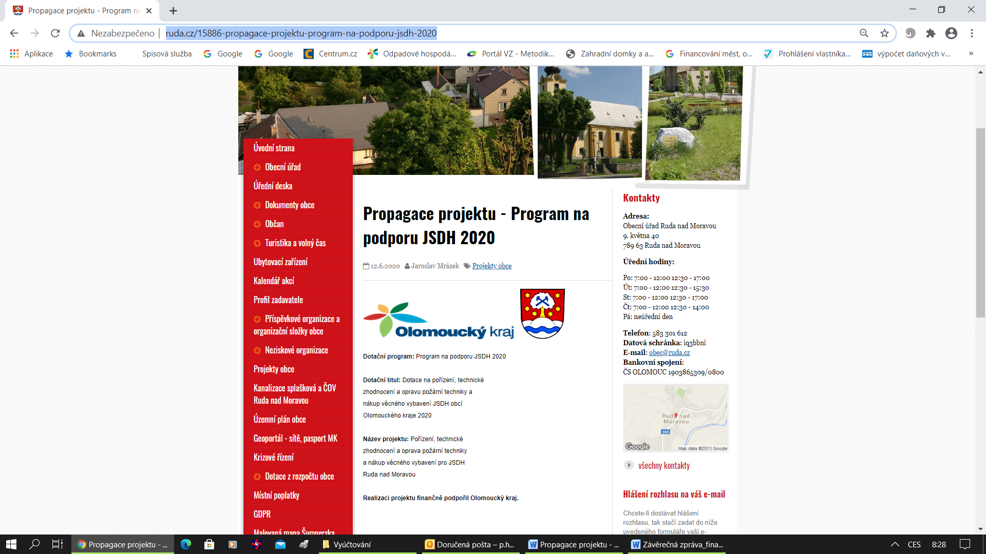

Fotodokumentace propagace projektu
foto pořízeného DA nebo CAS označeného logem Olomouckého kraje

Příloha č. 2 Tabulka - vzor vyúčtování DT č. 14_02_2 (v pdf. (žádný sken) také kvalifikovaný el. podpis s časovým razítkem

Příloha č. 3 Faktura/y stačí prostá kopie

Příloha č. 4 Výpis/y z účtu (pouze aktuální stránka s vyznačenou platbou) prostá kopie

jméno příjmení
starosta obce/města/městyse
primátor statutárního města

po vyplnění uložit jako PDF,
vložit do DS,
podepsat elektronickým kvalifikovaným podpisem s časovým razítkem
ODESLAT DATOVOU SCHRÁNKOU NA OLOMOUCKÝ KRAJ

